ОТЧЕТ ПО УЧЕБНОЙ ПРАКТИКЕ
по профессиональному модулю ПМ.05 «Проектирование и разработка информационных систем»
программа подготовки специалистов среднего звена
(09.02.07 «Информационные системы и программирование)

сроки прохождения практики:
с 29.04.2025 г. по 02.06.2026 г.

Тишкова Виктория Юрьевна

Руководитель практики: Гордеев Никита Николаевич

Санкт-Петербург
2026

Оглавление
Введение 3
Теоретическая часть 4
Практическая часть 11
Заключение 16
Список используемых источников 16

Введение

Специальность 09.02.07. Информационные системы и программирование, является очень востребованной в настоящее время, поскольку, в связи с цифровой трансформацией экономики и государственных структур, возрастает потребность в разработке, сопровождении и проектировании информационных систем.
Целью данного отчета будет практико-теоретическое воспроизведение содержания учебной практики. Вся оценочная документация, отраженная в дневнике по практике и характеристике будет предложена руководителю практики от ОУ в виде отдельных документов.
В качестве средств документирования практико-теоретических результатов УП будут использоваться скриншоты и фотографии с пояснениями различных этапов выполнения работ. Поскольку для выполнения заданий необходимо уделять внимание теоретической составляющей — формированию основных понятий и представлений, связанных с предметной областью, в отчет будет включена информация из дополнительных источников. Результаты работы будут ежедневно фиксироваться в дневнике по практике и сопровождаться оценкой руководителя практики, в отчете эти данные представлены не будут.

Теоретическая часть

Задание 1. Работа с базой данных

Задание 1. Работа с базой данных

  - Создание базы данных и таблицы user

В phpMyAdmin была создана база данных с именем db_Tishkova. Кодировка: utf8mb4_general_ci для поддержки расширенного набора символов.
В phpMyAdmin я сделала таблицу user с такими полями - id, name), login, birthday.

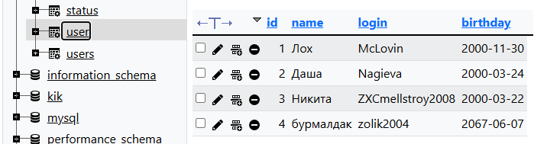

Рис.1. База данных с таблицей User.

1.2 Заполнение таблицы данными

В таблице добавлены 4 пользователя:

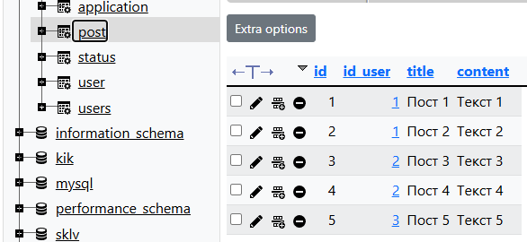
Рис.2. Добавление пользователей в таблицу User.

  - Готовое задание 1

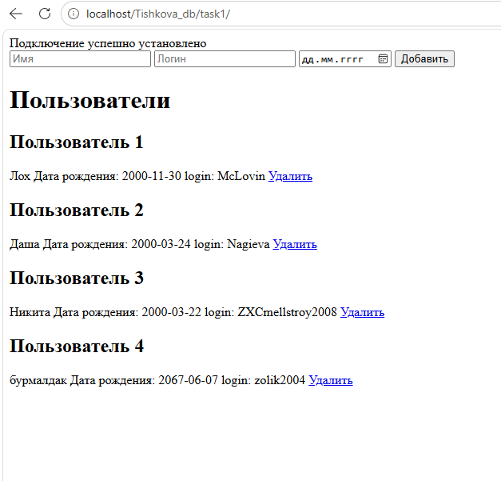
Рис.3. Страница с пользователями.

Задание 2 Связанные данные

2.1. Создание таблицы post и связей с таблицей user

В базе данных была создана таблица post с такими полями как id, user_id, title, content.

2.2. Создание внешнего ключа

Были установлены связи через инструмент «Связи» в phpMyAdmin.

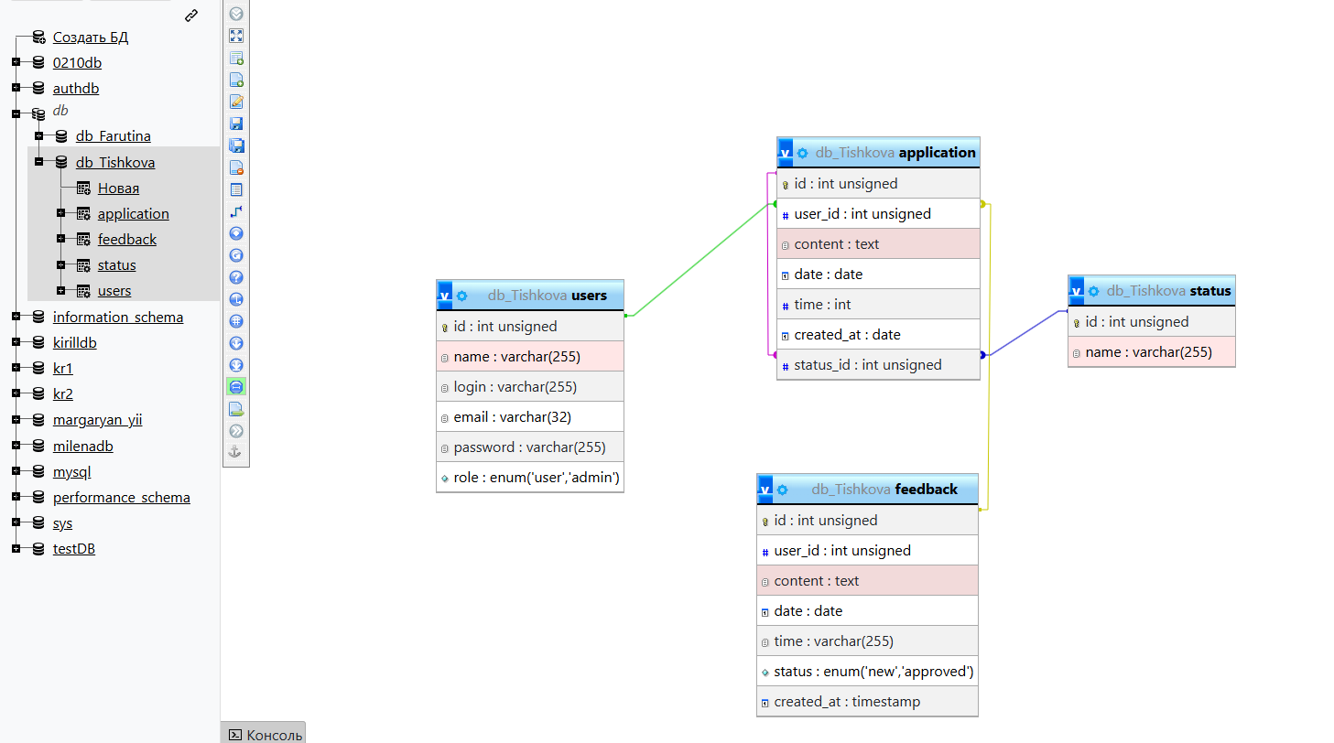
Рис.4. Таблица связей.

2.3 Добавление тестовых запросов

Через phpMyAdmin были добавлены 5 постов от моих пользователей и выведены на страничке постов

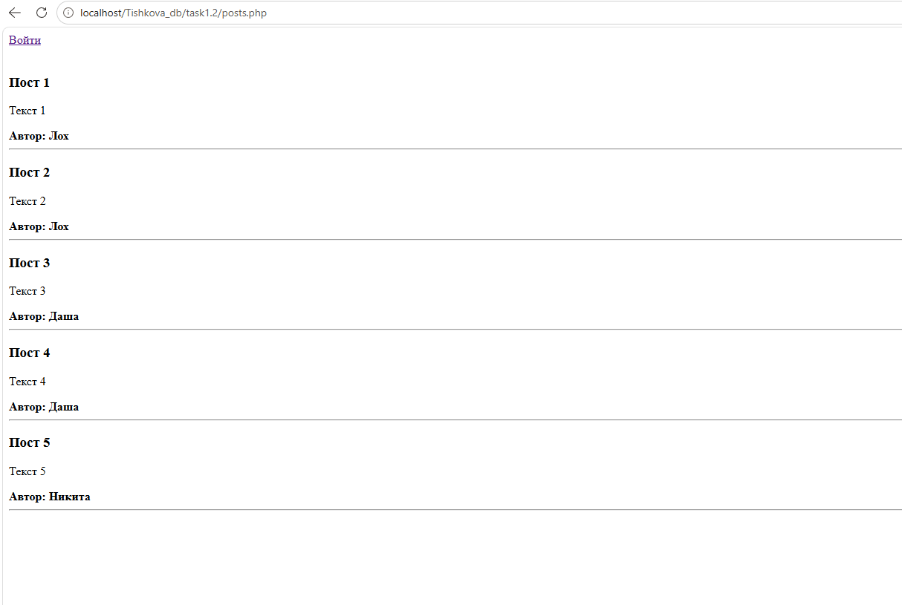
Рис.5. Страница постов.

2.4 Механизм авторизации с сессиями
Реализована форма ввода логина и пароля, проверка БД, установка сессии:

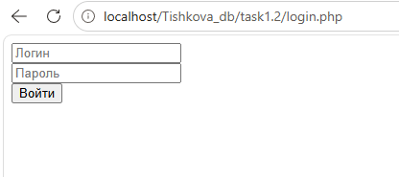
Рис.6 Авторизация.

Задание 3 Информационная система
Автоматизация салона красоты
Система призвана автоматизировать процессы взаимодействия с клиентами, распределения персонала по объектам и учета отработанного времени.

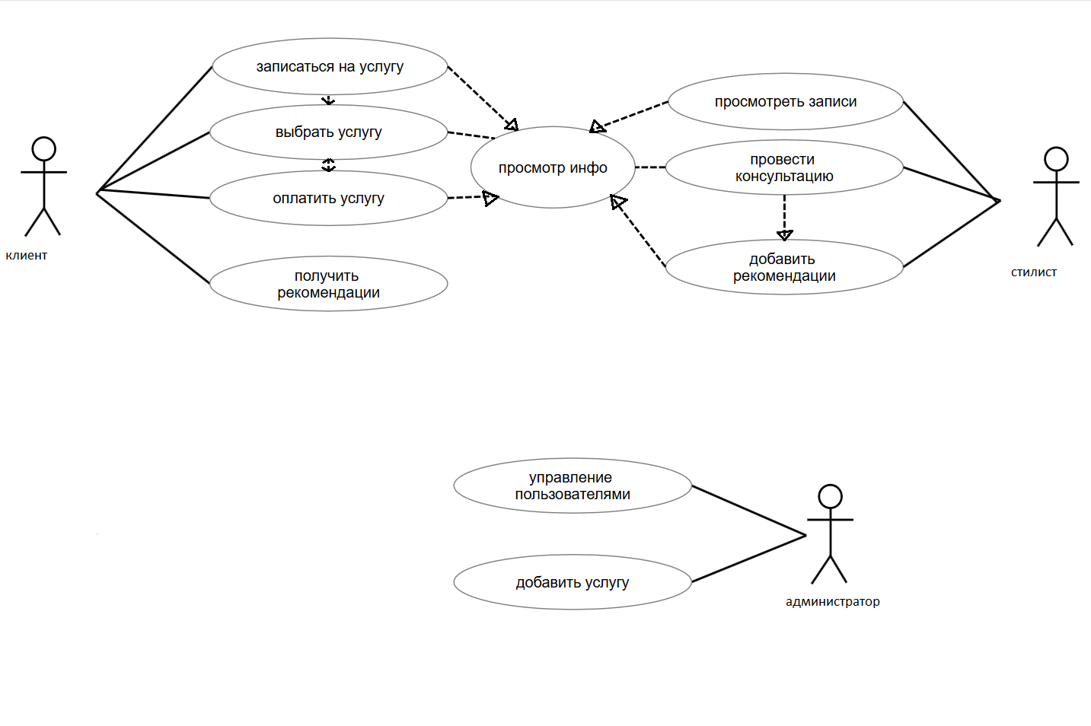
Рис.7. Диаграмма прецедентов (Use Case Diagram)
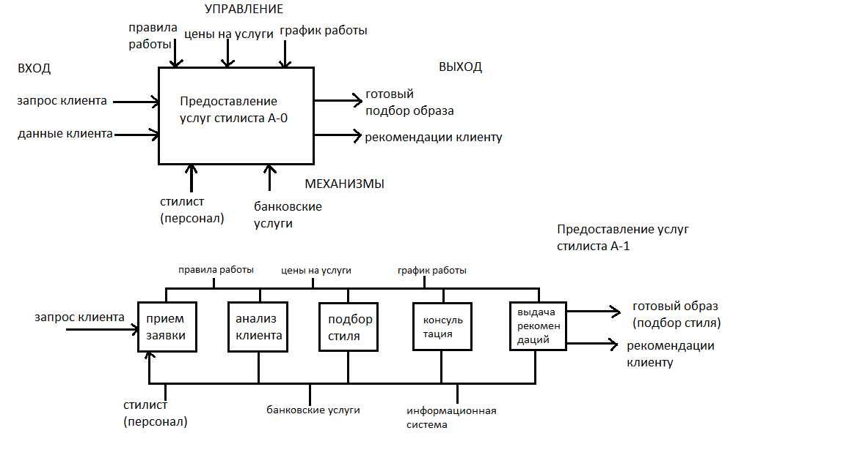
Рис.8. IDEF0 (Уровень А0) и IDEF0 (Уровень А1)

Эта модель связывает все предыдущие функции воедино и иллюстрирует процесс обмена информацией между пользователями и хранилищами данных.

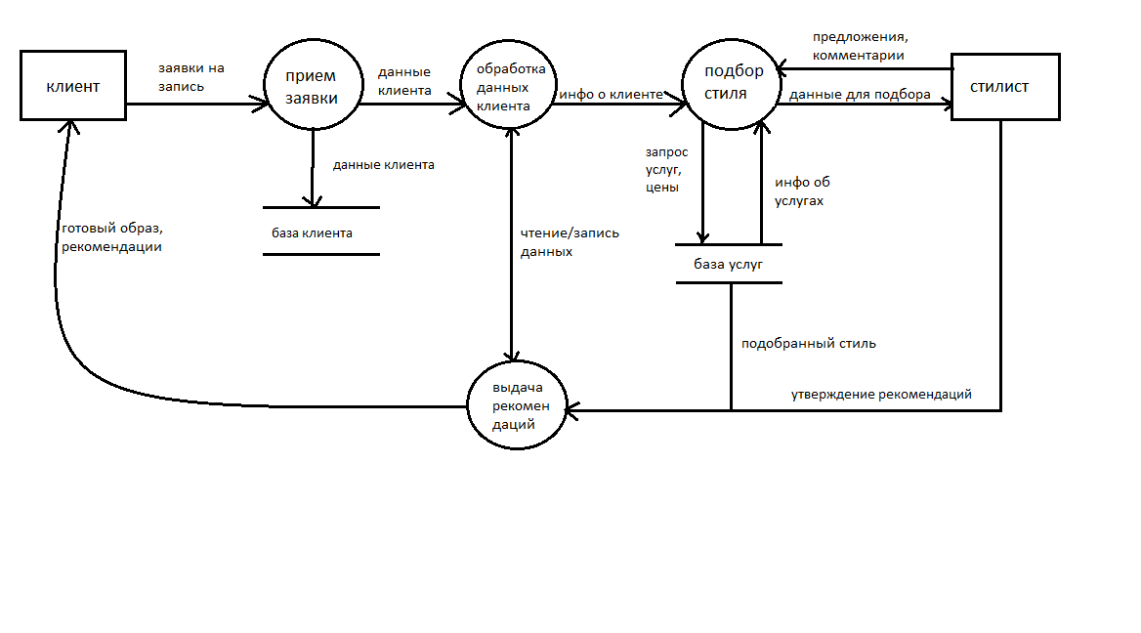Рис.9. DFD диаграмма

Практическая часть
Задание 7.1 – 7.6
Задание 7.1. Подготовка к реализации функционала
Созданы такие файлы как: config.php.
autoload.php – автозагрузчик классов пространства src.
init.php - глобальная инициализация.

Создана база данных с таблицами:
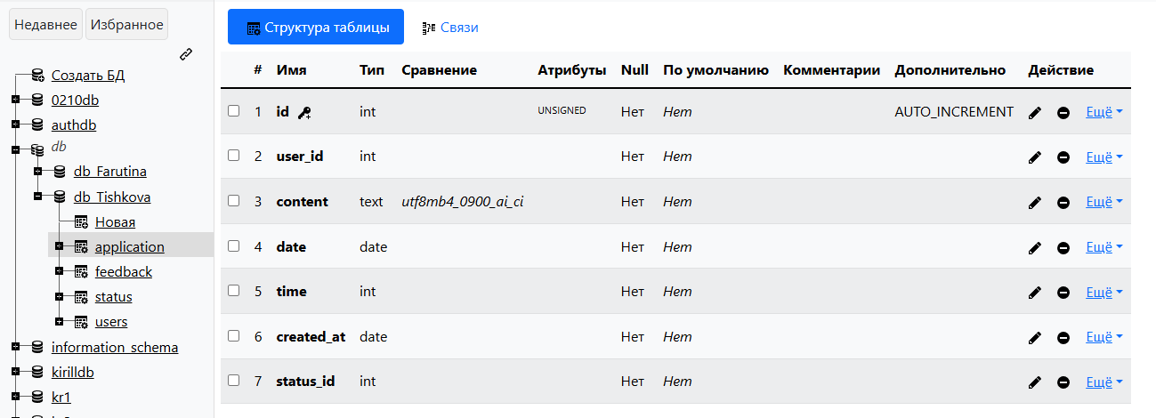
Рис.10. Application

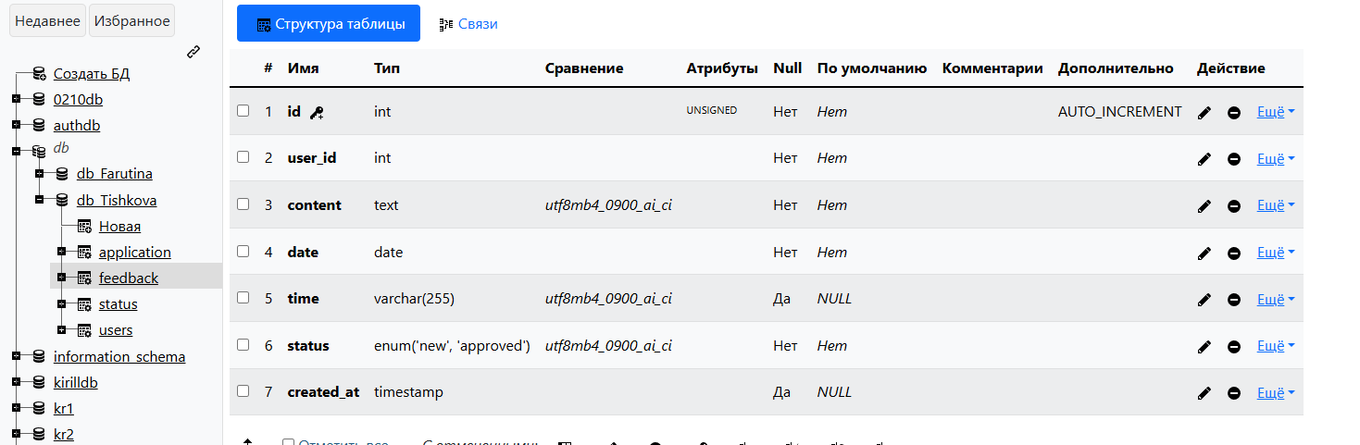
Рис.11. Feedback
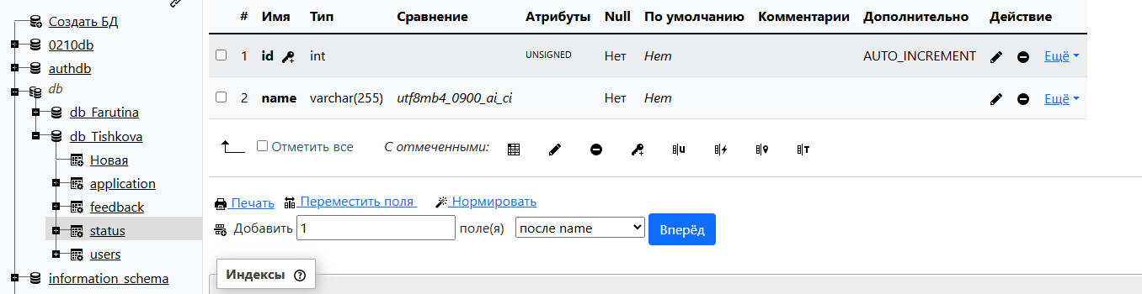
Рис.12. Status

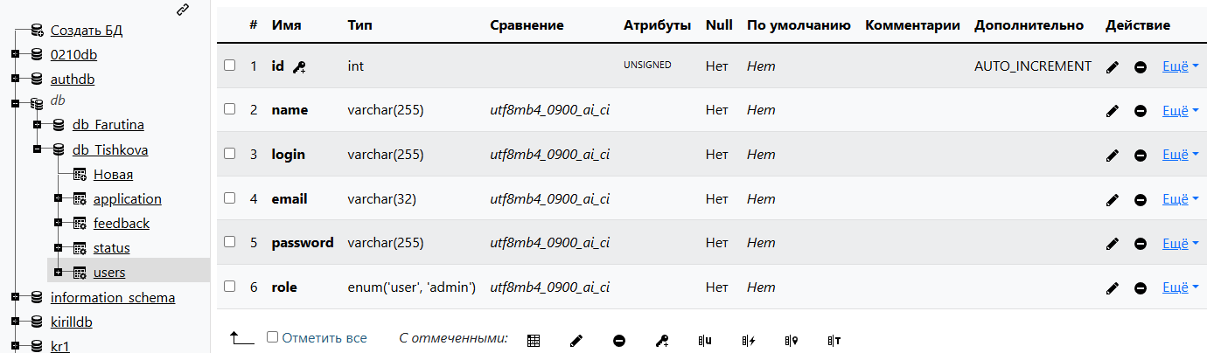
Рис.13. Users

Задание 7.2. Вспомогательные классы ИС
Создан класс Request с атрибутами – isPost и isGet.
Создана директория src/exceptions и создан класс DbException.
Создан класс src\Db - обёртка для mysqli.
Конструктор принимает массив конфигурации (host, user, password, dbname), устанавливает соединение и при ошибке выбрасывает DbException.

Страница сайта
Создан index.php – главная страница сайта, на которой представлены услуги стилиста:
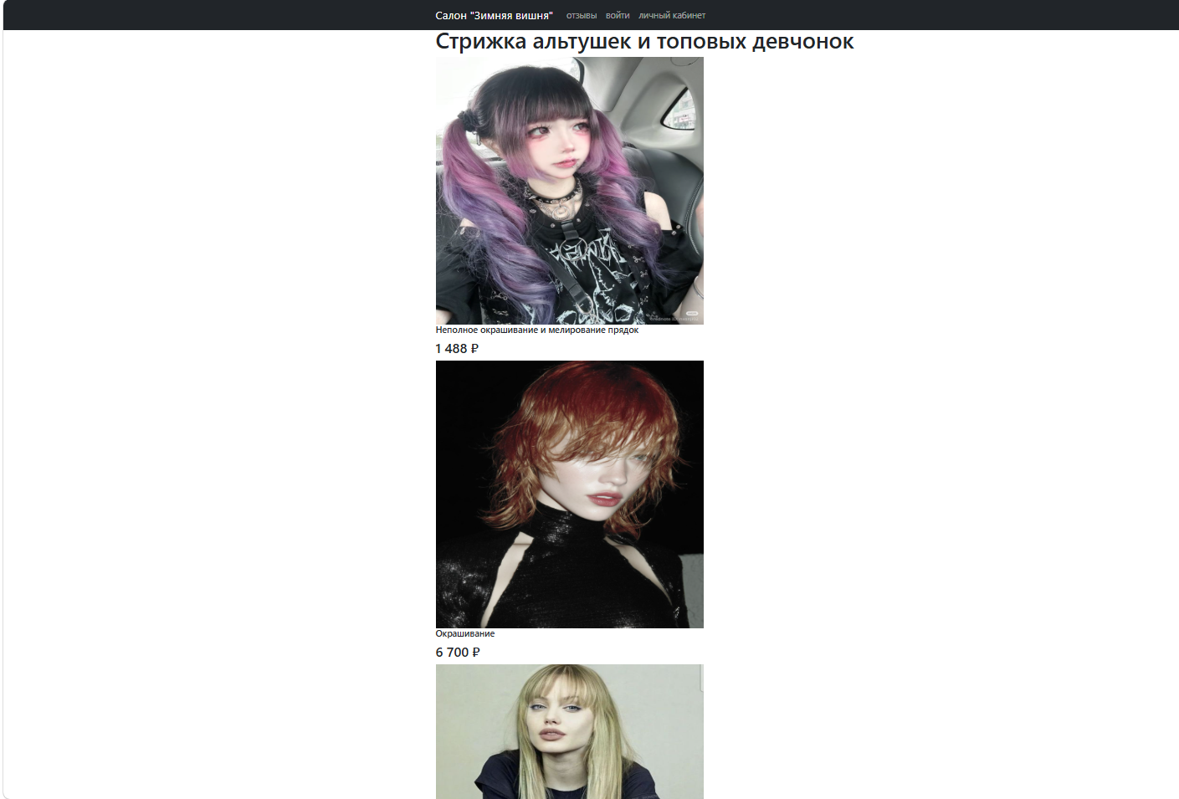
Рис.14. 1 часть страницы

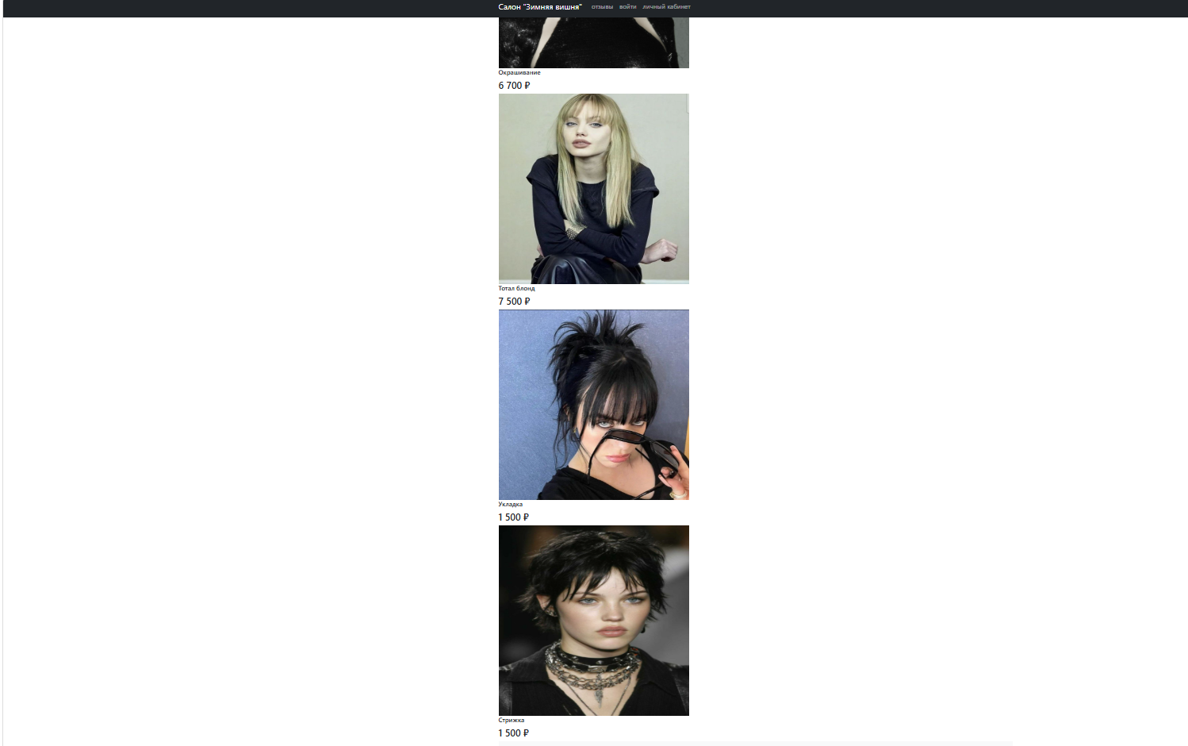
Рис.15. 2 часть страницы

Задание 7.3. Работа с отзывами
Создан класс src\exceptions\InvalidArgumentException:
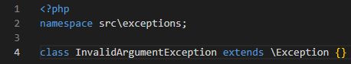
Рис.16. InvalidArgumentException.

Создан класс Entity с атрибутами: protected $tableName и protected $db
Создан класс Review наследующий Entity. Также в Review реализовано пару методов:
validate() - который проверяет заполнение ФИО, телефона и тд.
save() - сохраняет отзыв, вызывая insert.
В файле init_feedback.php реализована логика загрузки данных из $POST и $FILES.

Страница feedback.php

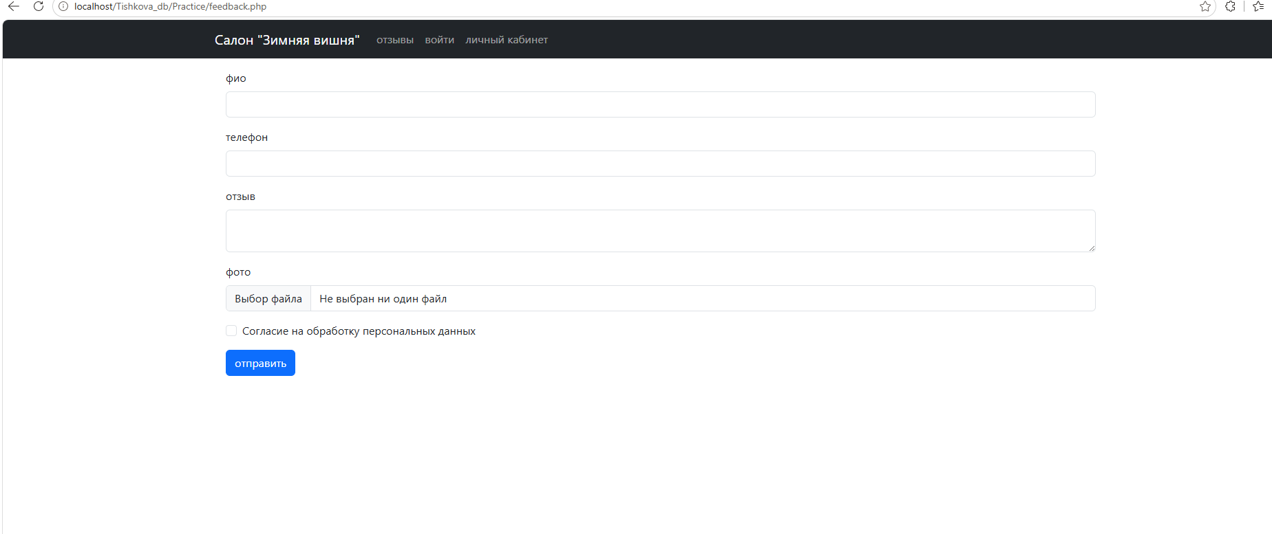
Рис.17. feedback.php

Задание 7.4. Регистрация пользователей
Создан класс User наследующий Entity и содержащий метод validate, который проверяет логин, ФИО, телефон, пароль и email.
Страница регистрации
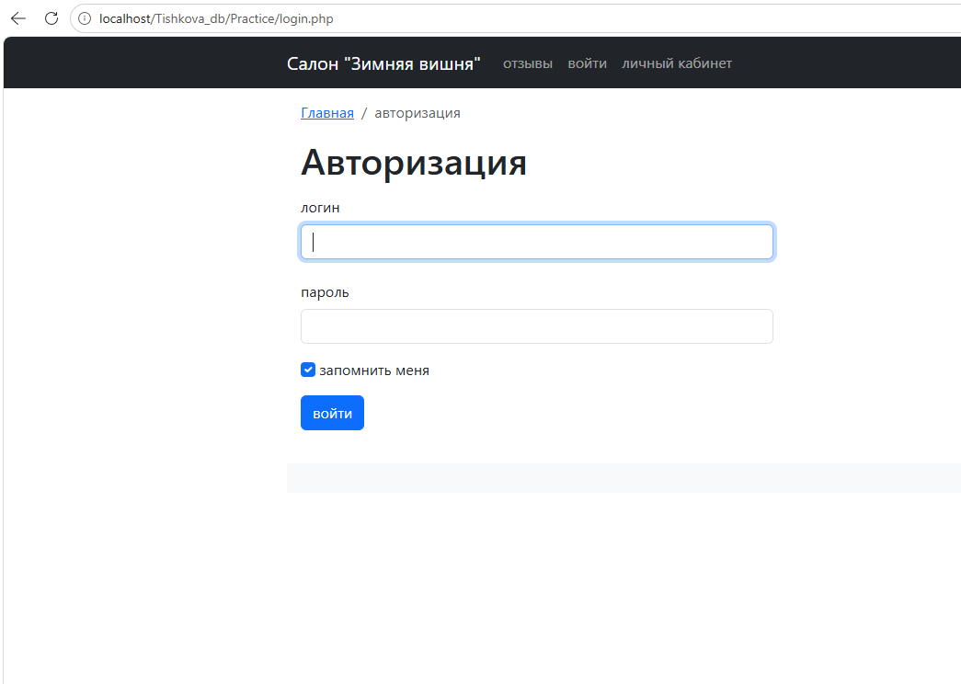
Рис.18. register.php

Задание 7.5. Расширение Entity и доработка валидации
Добавлены новые методы в Entity: getById, findByColumn, findOneByColumn.
Реализация update и delete.
Все классы (User, Review, Application) наследуют Entity, что позволило использовать общие методы работы с БД.

В методе validate класса User проверка уникальности логина теперь использует findOneByColumn.

Задание 7.6. Идентификация, аутентификация и авторизация
Метод validateLogin - проверяет, что логин и пароль переданы.
Метод login:
- Находит пользователя по логину через findOneByColumn.
- Проверяет пароль через password_verify.
- Загружает данные пользователя в атрибуты класса.
- Генерирует токен через refreshAuthToken.
- Обновляет токен в БД через update.
- Устанавливает cookie через createTokenCookie.

Метод identity - считывает токен из cookie, находит пользователя в БД, загружает его данные и устанавливает флаги isGuest/isAdmin.
Метод logout - удаляет токен из БД и уничтожает cookie.
Страница авторизации
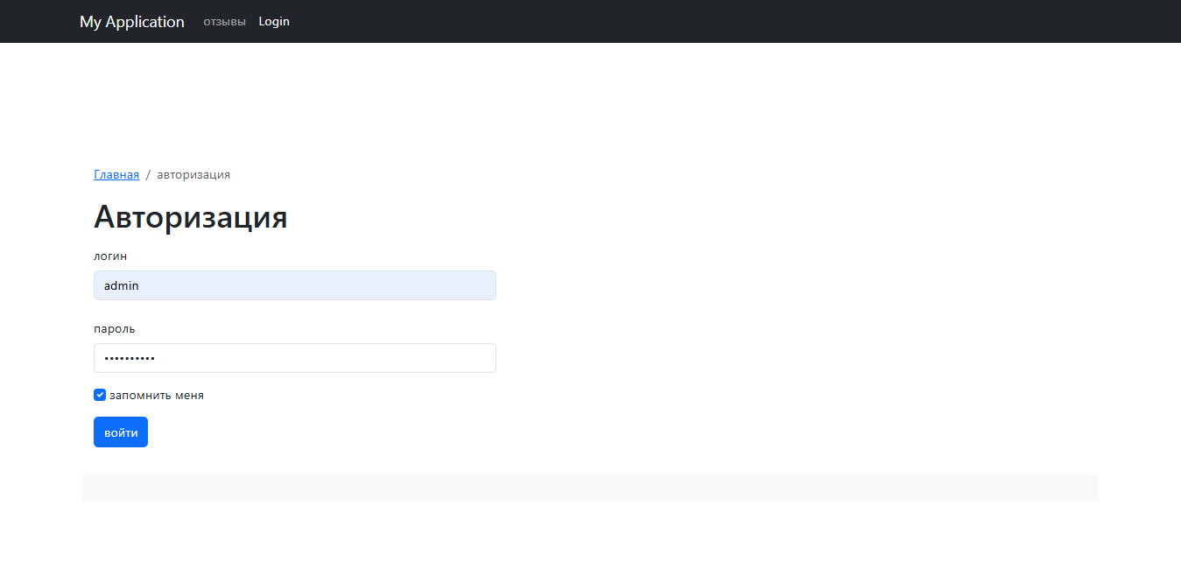
Рис.19. login.php
Форма отправляется методом POST. В init_login.php – создается экземпляр User, при успехе записи в сессию происходит перенаправление на admin-panel.php для администратора, а для обычного пользователя на feedback.php.

Задание 7.7. Работа с заявками
Создана база данных Application и в ней созданы 3 заявки.
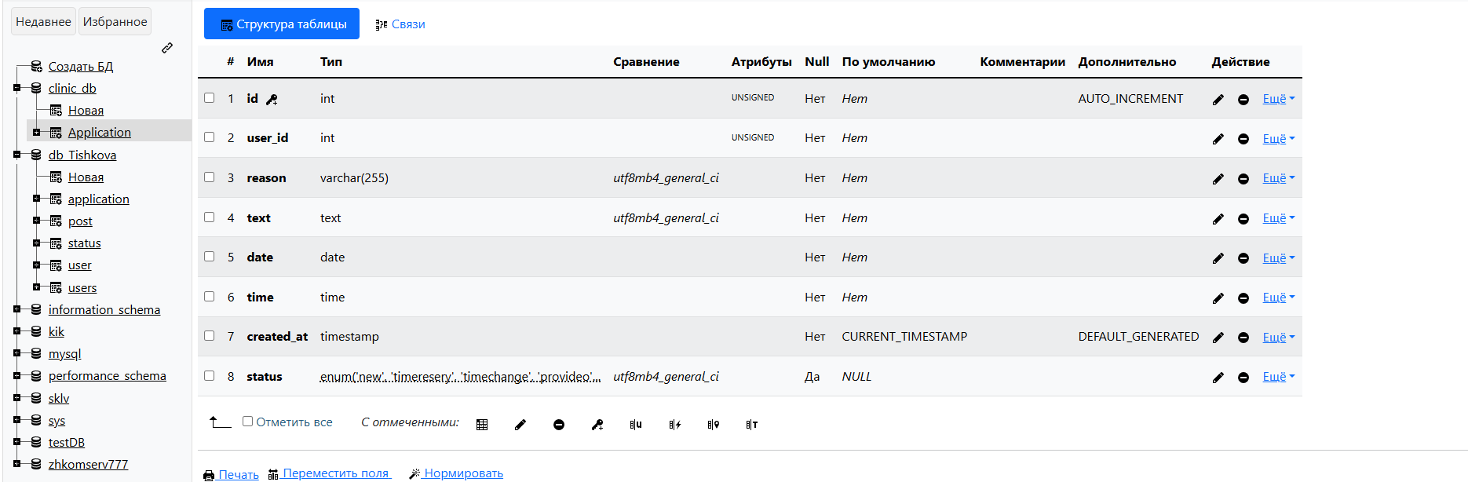
Рис.20. БД Application

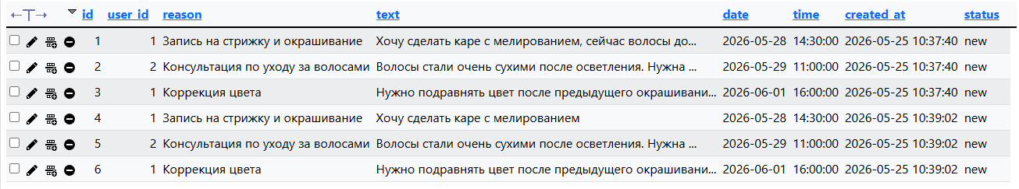
Рис.21. Заявки

Заключение
При выполнении практических заданий 7.1–7.7 была создана информационная система на PHP с использованием ООП, автозагрузки классов и безопасной работы с базой данных.

Список используемых источников
https://metanit.com/php/mysql/3.1.php
https://www.php.net/manual/ru/book.mysqli.php
https://www.smartdraw.com
https://habr.com/ru/articles/566218/
https://www.trinion.org/blog/idef0-znakomstvo-s-notaciey-i-primer-ispolzovaniya/
https://www.comindware.ru/blog/азы-моделирования-в-idef0/

